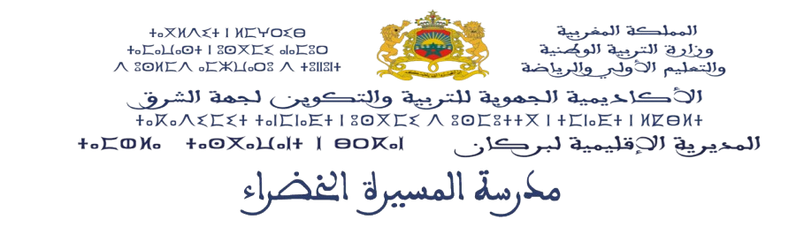

Attestation de vacances

Je {{soussigne}}, {{directeur_fr}}
En tant que {{titre_directeur_fr}} de l’école {{etablissement_fr}} {{ville_fr}}
Atteste que l’élève : {{eleve_fr}}
{{ne}} le : {{date_naissance}} à {{lieu_naissance_fr}}
{{inscrit}} sous le N° : {{code_massar}}
Suit ses études en classe de :{{niveau_fr}}
Sur ce, {{interesse}} sera en vacances du :
{{du}} Au {{au}}

Ce certificat lui a été délivré pour servir et valoir ce que de droit.
Fait à {{ville_fr}} le : {{date_redaction}}
Signature et cachet {{du_directeur}}

